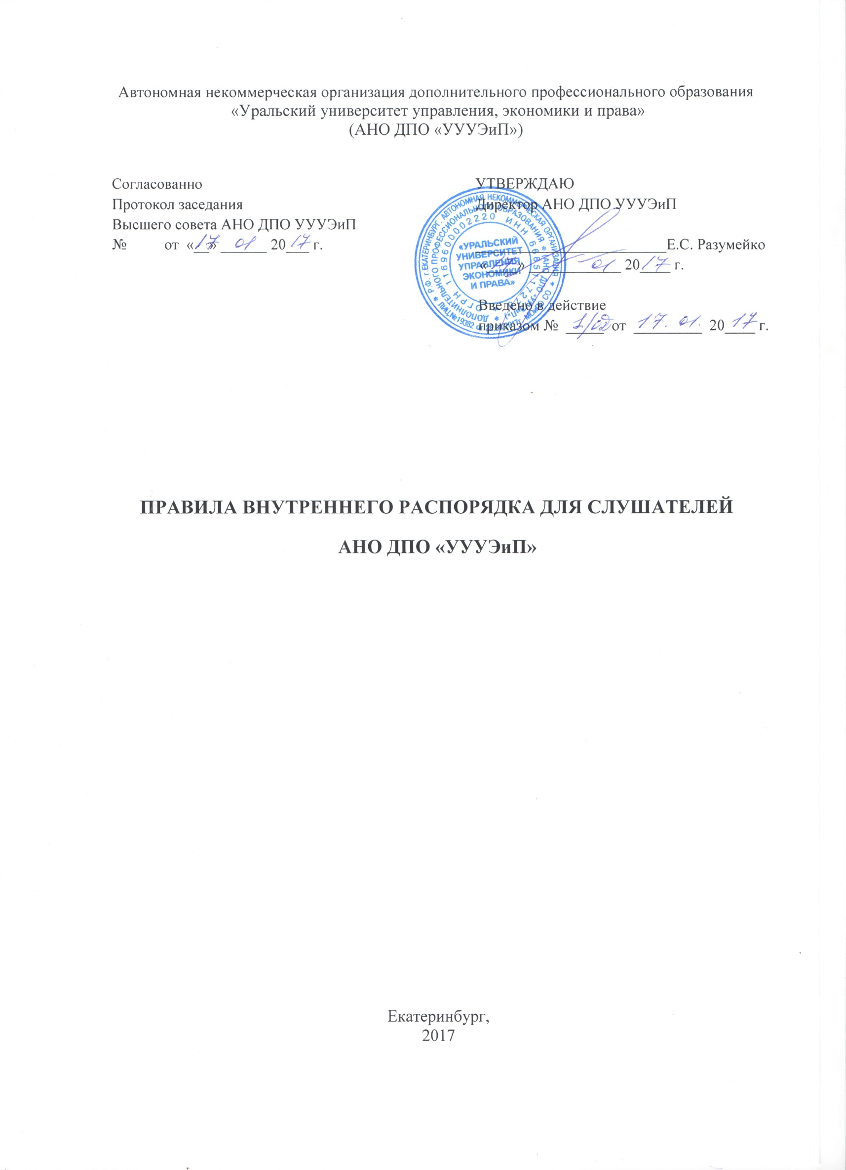
- ОБЩИЕ ПОЛОЖЕНИЯ
1.1. Правила внутреннего распорядка для слушателей (далее – Правила) Автономной некоммерческой организации дополнительного профессионального образования «Уральский университет управления, экономики и права» (далее - Университет) являются локальным нормативным актом организации и определяют распорядок учебно- воспитательного процесса.
1.2. Правила внутреннего распорядка для слушателей Автономной некоммерческой организации дополнительного профессионального образования «Уральский университет управления, экономики и права» разработаны на основании Федерального Закона от 29.12.2012 г. № 273-ФЗ «Об образовании в Российской Федерации», Устава Университета, и других действующих нормативных актов в сфере образования, а также локальных актов организации и регламентируют порядок деятельности, поведение, взаимодействие и взаимоотношения слушателей, преподавательского состава, сотрудников и администрации Университета. Правила внутреннего распорядка согласуются с Высшим Советом и утверждаются приказом директором Автономной некоммерческой организации дополнительного профессионального образования «Уральский университет управления, экономики и права».
1.3. Правила внутреннего распорядка способствуют утверждению сознательного отношения к обучению, укреплению учебной дисциплины, организации обучения на научной основе, рациональному использованию учебного времени, улучшению качества учебного процесса, качественной подготовки квалифицированных специалистов, сочетающим профессиональную компетентность с высокой культурой, реализации задач Университета, вытекающих из действующего законодательства Российской Федерации.
1.4. Слушателями Университета являются лица, зачисленные приказом директора для освоения дополнительных профессиональных образовательных программ.
1.5. Все вопросы, связанные с применением настоящих Правил, решаются администрацией Университета в пределах предоставленных ей прав, а в случаях, предусмотренных действующим законодательством и настоящими Правилами, совместно или по согласованию с Педагогическим советом Университета.
1.6. Правила внутреннего распорядка вывешиваются в Университете в доступном для общего обозрения месте, размещаются на сайте Университета и доводятся до слушателей под подпись.
1.7. Настоящие Правила обязательны для выполнения всеми слушателями Университета.
2. ПРАВА И ОБЯЗАННОСТИ СЛУШАТЕЛЕЙ
2.1. Слушателям Университета предоставляются академические права, предусмотренные Федеральным законом «Об образовании» № 273-ФЗ от 29.12.2012 г., иными нормативными правовыми актами Российской Федерации, локальными нормативными актами Университета, в том числе право на:
• обучение по индивидуальному учебному плану, в пределах осваиваемой образовательной программы в порядке, установленном действующим законодательством и локальными нормативными актами;
• уважение человеческого достоинства, защиту от всех форм физического и психического насилия, оскорбления личности, охрану жизни и здоровья;
• свободу совести, информации, свободное выражение собственных взглядов и убеждений;
• ознакомление с лицензионными документами, учебной документацией, другими документами, регламентирующими деятельность организации и осуществление образовательной деятельности Университета;
• бесплатное пользование библиотечно-информационными ресурсами, учебной, производственной, научной базой Университета;
• развитие своих творческих способностей и интересов, включая участие в конкурсах, выставках, и других массовых мероприятиях;
• участие в научно-исследовательской и инновационной деятельности, осуществляемой Университетом, под руководством педагогических работников Университета;
• поощрение за успехи в учебной, общественной, научной, творческой и инновационной деятельности;
• совмещение получения образования с работой без ущерба для освоения образовательной программы, выполнения индивидуального учебного плана;
•восстановление пропущенных занятий по уважительной причине (справка по болезни, участие в мероприятиях общегородского, областного, всероссийского и международного масштаба, представляя Университет по приказу Директора) путем сдачи пропущенных письменных работ и дополнительных работ по согласованию с преподавателем.
2.1.1. Слушатели имеют право на посещение по своему выбору мероприятий, которые проводятся в Университете, и не предусмотрены учебным планом, в порядке, установленном локальными нормативными актами. Привлечение слушателей без их согласия к труду, не предусмотренному образовательной программой, запрещается.
2.1.2. Слушатели имеют право на участие в общественных объединениях, созданных в соответствии с законодательством Российской Федерации, а также на создание общественных объединений, обучающихся в установленном федеральным законом порядке.
2.2. Слушатели обязаны:
• добросовестно осваивать образовательную программу, выполнять индивидуальный учебный план: осуществлять самостоятельную подготовку к занятиям; выполнять задания, данные педагогическими работниками в рамках изучения предметов/дисциплин. При выполнении учебных работ не допускается: списывание, сдача экзаменов/зачетов, выполнение письменных работ за другое лицо, плагиат, подлог, фальсификация данных и результатов данных работ;
• при образовании академической задолженности ликвидировать ее в установленные графиками учебного процесса сроки;
• соблюдать учебную дисциплину: в полном объеме посещать предусмотренные учебным планом или индивидуальным учебным планом учебные занятия в соответствии с расписанием занятий. Своевременно приходить к началу учебных занятий (не опаздывать), не прерывать учебные занятия и не входить в аудиторию в случае опоздания, а также не выходить из аудитории во время занятий без предварительного разрешения преподавателя. При отсутствии по уважительным причинам на занятиях, предусмотренных учебным планом и в соответствии с расписанием немедленно сообщать методисту о причинах пропуска, с последующим представлением подтверждающих документов (справка и др.);
• выполнять требования Устава Университета, Правила внутреннего распорядка слушателей, требования иных локальных нормативных актов по вопросам организации и осуществления образовательной деятельности;
• заботиться о сохранении и об укреплении своего здоровья, стремиться к нравственному, духовному и физическому развитию и самосовершенствованию;
• уважать честь и достоинство других обучающихся и работников Университета, не создавать препятствий для получения образования другими обучающимися;
• соблюдать правила и нормы техники безопасности и пожарной безопасности;
• немедленно сообщать в администрацию Университета о возникновении ситуации, представляющей угрозу жизни и здоровью людей, сохранности имущества Университета (авария, стихийное бедствие, несчастный случай и т.п.), уметь пользоваться при необходимости средствами индивидуальной и коллективной защиты;
• бережно относиться к имуществу Университета, возмещать ущерб, причиненный имуществу в соответствии с законодательством РФ;
• на территории Университета соблюдать правила делового этикета: вести себя достойно, не пользоваться ненормативной лексикой; уважительно относиться ко всем сотрудникам, преподавателям и администрации Университета, по возможности уступать им место в лифте и местах общественного питания, приветствовать входящих в аудиторию преподавателей стоя;
• на территории Университета придерживаться повседневного делового стиля одежды (не допускать ношение пляжной и/или спортивно-тренировочной одежды и обуви, головных уборов, рваных джинсов, слишком открытых нарядов и коротких мини юбок для женщин, элементов одежды и аксессуаров вызывающей формы и расцветок), иметь опрятный внешний вид, быть аккуратно причёсанными;
• соблюдать действующий в Университете пропускной режим;
• выполнять иные обязанности, предусмотренные законодательством Российской Федерации, Уставом Университета и другими локальными актами Университета.
2.2.1. Использование во время занятий мобильных устройств (телефоны, планшеты, ноутбуки и др.) разрешено только в учебных целях. Запрещается пользование мобильными устройствами во время проведения экзаменов/зачетов, а также во время проведения итоговой аттестации (кроме случаев, когда режим работы на зачётах и экзаменах требует использования мобильных устройств).
2.2.2. Слушатели должны уважать и поддерживать традиции Университета.
- ПРАВА И ОБЯЗАННОСТИ АДМИНИСТРАЦИИ
    - Администрация Университета обязана:
• создавать условия для улучшения качества подготовки и воспитания специалистов с учетом требований современных достижений науки, техники и культуры и перспектив их развития, научной организации труда;
• организовывать изучение и внедрение передовых методов обучения;
• осуществлять воспитательную работу со Слушателями в Университете, создавать условия для проведения культурно-массовой работы;
• своевременно рассматривать и внедрять предложения Слушателей, направленные на улучшение работы Университета, поддерживать и поощрять лучших Слушателей Университета;
• обеспечивать строгое соблюдение правил учебной дисциплины;
• постоянно контролировать соблюдение Слушателями всех требований инструкций по технике безопасности и противопожарной охране;
• обеспечивать исправное содержание помещений, отопления, освещения, вентиляции, оборудования;
• обеспечить необходимым оборудованием и материалами учебный процесс, научную, культурную, воспитательную, оздоровительную работу;
• содействовать решению спорных вопросов между Слушателями и преподавателями, возникающих в ходе образовательного процесса.
4. ПООЩРЕНИЯ ЗА УСПЕХИ В УЧЕБЕ
4.1. За хорошую успеваемость, активное участие в научно-исследовательской работе, культурно-творческой, общественной жизни Университета для Слушателей устанавливаются следующие меры поощрения:
• объявление благодарности;
• награждение грамотами или дипломами Университета;
• награждение ценным подарком.
Могут быть предусмотрены также и другие меры поощрения. Поощрения объявляются приказом директора и доводятся до сведения обучающихся.
5. ОТВЕТСТВЕННОСТЬ ЗА НАРУШЕНИЕ ДИСЦИПЛИНЫ
5.1. За неисполнение или нарушение Устава Университета, Правил внутреннего распорядка, и иных локальных нормативных актов по вопросам организации и осуществления образовательной деятельности к Слушателям могут быть применены меры дисциплинарного взыскания - замечание, выговор, отчисление из Университета.
5.1.1. За каждый дисциплинарный проступок может быть применена одна мера дисциплинарного взыскания.
5.1.2. При выборе меры дисциплинарного взыскания Университет учитывает тяжесть дисциплинарного проступка, причины и обстоятельства, при которых он совершен, предшествующее поведение Слушателя его психофизическое и эмоциональное состояние.
5.1.3. До применения меры дисциплинарного взыскания Университет должен затребовать от Слушателя письменное объяснение. Если по истечении трех учебных дней указанное объяснение Слушателем не представлено в учебную часть, то составляется соответствующий акт.
5.1.4. Отказ или уклонение Слушателя от предоставления им письменного объяснения не является препятствием для применения меры дисциплинарного взыскания.
5.1.5. Не допускается применение мер дисциплинарного взыскания к Слушателям во время их отсутствия по уважительной причине.
5.1.6. Мера дисциплинарного взыскания применяется не позднее одного месяца со дня обнаружения проступка, не считая времени отсутствия Слушателя.
5.1.7. Применение к Слушателям меры дисциплинарного взыскания оформляется приказом директора Университета, который доводится до Слушателя, под роспись в течение трех учебных дней со дня его издания, не считая времени отсутствия Слушателя в Университете. Отказ Слушателя ознакомиться с указанным приказом под роспись оформляется соответствующим актом.
5.2. Слушатель подлежит отчислению из Университета:
• по собственному желанию;
• в связи с переводом в другое образовательное учреждение;
• по состоянию здоровья;
• в связи с завершением обучения в Университете;
• в случае вступления в силу обвинительного приговора суда, которым Слушатель осужден к лишению свободы или иному наказанию, исключающему возможность продолжения обучения;
• в связи со смертью, а также в случае признания по решению суда безвестно отсутствующим или умершим;
• в случае невыполнения Слушателем по дополнительной профессиональной образовательной программе обязанностей по добросовестному освоению такой программы и выполнению учебного плана;
• в связи с расторжением по неуважительной причине договора на обучение;
• в случае нарушения порядка приема, повлекшего по вине Слушателя его незаконное зачисление в Университет.
5.3. Слушатель может быть отчислен по инициативе Университета, в случае применения к Слушателю отчисления как меры дисциплинарного взыскания за неоднократное совершение следующих дисциплинарных проступков:
• нарушения учебной дисциплины - пропуска более 1/3 часов учебных занятий (определенных учебным планом соответствующей программы) без уважительных причин;
• появление в состоянии алкогольного, наркотического, токсического и иного опьянения, а также за распитие спиртных напитков, употребление наркотических, токсических и иных веществ, курение на территории Университета;
• за нарушение обязанностей, предусмотренных Уставом Университета, Правилами внутреннего распорядка для обучающихся АНО ДПО «УУУЭиП».
5.3.1. Отчисление из Университета Слушателей в качестве дисциплинарного взыскания производится с учетом мнения Педагогического совета.
5.4. Слушатель отчисляется в порядке, установленном действующим законодательство и локальными нормативными актами.
6. ОРГАНИЗАЦИЯ ОБРАЗОВАТЕЛЬНОГО ПРОЦЕССА В УНИВЕРСИТЕТЕ
6.1. Образовательный процесс в Университете осуществляется в целях удовлетворения потребностей в обучении по образовательным программам дополнительного профессионального образования и ведении научной деятельности. Образовательный процесс включает: учебные занятия, практические занятия, внеаудиторную деятельность (воспитательные мероприятия, самостоятельную работу, досуговые мероприятия и др.)
6.2. Учебные занятия в Университете проводятся в соответствии с графиками учебного процесса и расписаниями учебных занятий, утвержденными в установленном порядке.
В Университете установлена 6-ти дневная учебная неделя.
Расписание учебных занятий доводится до сведения Слушателей путем размещения на сайте Университета в сети Интернет, а также на информационных стендах Университета, не позже чем за 5 дней до начала учебных занятий.
Продолжительность академического часа устанавливается в 45 минут. Одно занятие включает, как правило, два академических часа. После каждого занятия устанавливается перерыв продолжительностью 10 минут. В течение учебного дня устанавливается перерыв для отдыха и питания продолжительностью не менее 40 минут.
6.3. После начала занятий во всех учебных и прилегающих к ним помещениях должны быть обеспечены тишина и порядок, необходимые для нормального хода занятий.
До начала каждого учебного занятия (и в перерывах между занятиями) в аудиториях устанавливаются необходимые учебные пособия и оборудование.
6.4. Для проведения практических занятий в аудиториях каждый курс делится на группы. Количество, состав и наименование учебных групп устанавливаются приказами директора Университета по представлению методиста.
7. ПОРЯДОК В ПОМЕЩЕНИЯХ ТЕХНИКУМА
7.1. Надлежащий порядок и чистота во всех помещениях Университета и на прилегающих территориях обеспечиваются хозяйственным и техническим персоналом Университета.
7.2. В помещениях Университета запрещается:
• курить;
• распивать спиртные напитки, употреблять, распространять, проносить, хранить наркотические средства, токсические, психотропные вещества и их аналоги, в том числе и на прилегающих территориях;
• появляться или находиться в них в состоянии алкогольного, наркотического или токсического опьянения;
• иметь при себе огнестрельное и холодное оружие, легковоспламеняющиеся и взрывчатые вещества;
• употреблять в речи ненормативную лексику, грубить, оскорблять, унижать кого- либо;
• организовывать и участвовать в азартных играх (карты и т.п.);
• делать на стенах, партах, столах рисунки и надписи, сорить;
• вести громкие разговоры, шуметь в аудиториях и коридорах во время занятий;
• находиться в верхней одежде и головных уборах;
• наносить материальный ущерб помещениям и оборудованию;
• оставлять одежду и личные вещи вне гардеробной и других мест, предназначенных для их хранения;
• вывешивать и расклеивать объявления и наглядную агитацию вне отведенных для этих целей мест и без получения на то соответствующего разрешения;
• использовать выделенные для осуществления учебного процесса оборудование и материалы в личных целях;
• принимать пищу вне отведенных для этих целей мест;
• находиться в зданиях во внеурочное время без специального разрешения администрации;
• нарушать правила пользования учебным и вспомогательным оборудованием, библиотечным фондом.
6.4. Учебные занятия, культурные и другие массовые мероприятия, проводимые в Университете, заканчиваются не позднее 22 часов.
6.5. Слушателям рекомендуется придерживаться правил ношения одежды в соответствии с настоящими Правилами.
6.6. Проход в здание Университета Слушателей осуществляется на основании предъявления службе охраны удостоверения (пропуска) или студенческого билета установленного образца.
6.7. В праздничные и выходные дни, а также в чрезвычайных ситуациях в помещениях Университета может быть установлен особый режим работы и использования имущества, а также вводиться дежурство ответственных работников.

